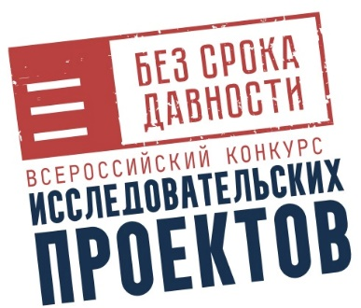

Рейтинговый список по итогам проведения внутриорганизационного / муниципального / регионального этапа Всероссийского конкурса исследовательских проектов «Без срока давности»

Дата: ________________________
Субъект Российской Федерации: ________________________________

Ф.И.О.  Руководителя и участников проекта | Образовательная организация | Тема проекта | Итоговый балл
Планирование и осуществление нацистской Германией геноцида в СССР: документы, деятели и организации
Угон мирных жителей СССР на принудительные работы в Германию как акт геноцида
Военные преступления оккупантов на территории СССР
Создание системы концентрационных лагерей, как метод организации геноцида советского народа
Осуждение геноцида советского народа (к 80-летию со дня окончания Нюрнбергского процесса)
Места памяти геноцида советского народа, совершенного нацистами
и их пособниками во время Великой Отечественной войны 1941˗1945 годов
Отражение геноцида в архивных документах: работа с историческими источниками, представленными в Архивном фонде Российской Федерации
и электронных базах исторических источников
Преступления нацистов и неонацистов: сравнительные исследования

Председатель Жюри _______________/____________________________/
подпись расшифровка подписи

Координатор ______________/___________________________________/
подпись расшифровка подписи

МП

